Тема. Андрій Бачинський. «140 децибелів тиші» – життєва історія, яка вчить бути сильним.
Мета: продовжувати ознайомлювати учнів із творами сучасної української літератури для дітей і підлітків; обговорити проблеми, порушені в повісті «140 децибелів тиші»; удосконалювати вміння висловлювати свої міркування про справжню дружбу, моральний вибір у житті; розвивати критичне мислення; сприяти виробленню стійких читацьких інтересів; виховувати на прикладі Сергія такі моральні якості, як чесність, правдивість, розуміння справедливості, гідність, готовність прийти на допомогу, толерантне ставлення до людей з обмеженими можливостями.
Учні мають знати: коротко про письменника А. Бачинського – автора твору; зміст повісті, жанрові особливості та проблематику.
Учні мають уміти: переказувати епізоди твору, які найбільше сподобалися; висловлювати власні думки щодо проблем, порушених у повісті, характеризувати образ головного героя; брати участь у дискусії, обґрунтовувати власну позицію; порівнювати образи героїв твору з реальними людьми зі свого оточення.
Тип уроку: позакласне читання
Перебіг уроку:
Оголошення теми, мети та завдань уроку.
Освоєння навчального матеріалу.
Бесіда
- Пригадайте, з яким почуттям ви вперше розгорнули книжку «140 децибелів тиші»? Чи хотілося її прочитати? Чи довго ви читали повість? Про що думали, коли перегорнули останню сторінку?
- Чи читали повість ваші батьки? Як відгукувалися про твір? Коли вони не читали, чи порекомендували б ви їм це зробити?
- Що ви знаєте про автора повісті? Яким постав А. Бачинський у вашій уяві?
Розповідь учителя.
Методична ремарка. Можна запропонувати, щоб цю інформацію підготували учні або ж від імені письменника виступив один із учнів.
Учитель. Андрій Бачинський — український дитячий письменник, автор романів і повістей для підлітків, які популяризують науку та шкільні дисципліни. Народився 19 січня 1968 року в місті Калуш на Івано-Франківщині. Змалечку захоплювався читанням і конструюванням. Обидва хобі й визначили подальшу долю Бачинського: моделювання — професійне навчання, а читання дало поштовх до майбутнього написання книжок. Спершу в біографії Андрія Бачинського не було й натяку на письменництво. Автор навчався в Національному університеті "Львівська політехніка" на радіотехнічному факультеті. І тільки у 2011 році почав пробувати себе в ролі дитячого письменника. Серед книг Андрія Бачинського переважають пригодницькі повісті для дітей і підлітків. Найпопулярніші його книжки — дилогія "Детективи в Артеку", "З Ейнштейном у рюкзаку", "Трикутник Зевса" та інші. Його твори неодноразово номінували на премії як кращі дитячі чи підліткові книжки, а "140 децибелів тиші" у 2015 стала "Книгою року BBC". Твори Андрія Бачинського мають яскраве пригодницьке спрямування. Головні герої його книжок завжди потрапляють у вир різноманітних мандрів, цікавих авантюр, карколомних випробувань і таємничих загадок. Не оминає автор і висвітлення соціально важливих тем: питання прийняття себе та оточення, іншості, справедливості, рівності тощо. Окрема родзинка деяких його творів — популяризація науки та шкільних дисциплін. У цих творах, наприклад, знання законів фізики чи математичних формул допомагають головним героям вибиратися з будь-якої халепи. А самі читачі розуміють, що будь-яка наука – важлива, потрібна і зовсім, як може здатися, на перший погляд, не нудна.
Бесіда
- У чому секрет популярності повісті?
- Які емоції у вас викликав твір? Які почуття у вас виникли?
- Хто є головним героєм твору? Що нам про нього відомо?
- Яка подія змінила звичне життя Сергія?
- Куди потрапив головний герой після лікарні?
- Які стосунки склалися у Сергія з дітьми та вихователями інтернату?
- Хто така Яринка і як вона потрапила до інтернату?
- Що допомагало у спілкуванні Сергія та Яринки?
- Чому Сергій втік з інтернату?
- Через які випробування довелося пройти Сергієві в пошуках Яринки?
- Чи врятував Сергій Яринку? Хто йому в цьому допоміг?
- Який фінал повісті? Що автор таким фіналом хоче сказати?
- Як на вашу думку складеться життя Сергія та Яринки?
- Чи хотілося б вам, щоб ця історія мала продовження?
Вчитель. Хто з героїв викликав у вас найбільшу повагу, співчуття, здивування?

Впізнай героя.
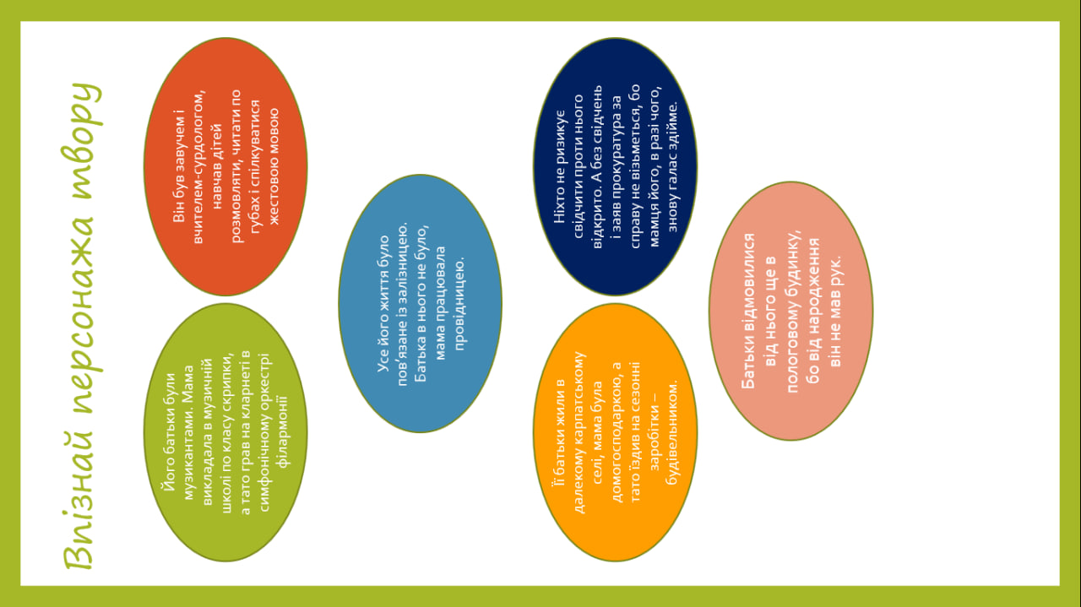

Інтерактивна вправа «Коло ідей»
- Які проблеми порушує автор у творі?( стосунки батьків і дітей, учнів та вчителів; дружби й приятелювання; морального вибору; відповідальності за свої вчинки)
Проблемне питання. Чи може людина з обмеженими можливостями досягти успіху в житті?
Методична ремарка. Вчитель розповідає історію успіху Ніка Вуйчича.
Нік Вуйчич – персона, якою захоплюються. Людина, що народилася без рук і ніг, зуміла встати й обійняти весь світ. Він підкорив безліч людей внутрішньою силою і всеохопною любов'ю до життя. Нік народився в сім'ї емігрантів з Югославії. Під час пологів, не побачивши руки на плечі сина, батько зі страху вибіг з палати, щоб прийти до тями. Матері зовсім деякий час не показували дитини. Але все ж батьки зуміли прийняти особливість сина, хоча це було вкрай важко. Але самому Ніку це давалося ще важче. Він не розумів, чому народився таким і як з цим жити. Маленьким хлопчиком Нік вирішив покінчити з життям. Але любов, яка жила в серці цієї людини, не дала накласти на себе руки. Він занадто любив батьків, щоб заподіяти їм такий біль. Знайти своє призначення Ніку допоміг шкільний прибиральник. Він постійно повторював хлопцеві, що йому варто виступити перед однолітками, розповісти про всі труднощі, з якими щодня йому доводиться стикатися. І Нік це зробив. І вже не зупинявся. Сьогодні Нік Вуйчич один з найбільш популярних ораторів сучасності. Щодня йому надходить близько ста пропозицій про інтерв'ю та лекції з усього світу. Нік об'їздив 54 країни й постійно розширює географію своїх поїздок. Україна також увійшла в цей список. Причому, не один раз. Крім того, що Нік є чудовим християнським оратором, він ще написав кілька книг, знявся в кіно, створив фонд «Життя без кінцівок», який допомагає тим, хто, як і Нік, має вроджений синдром тетраамелії, і тим, хто втратив руки й ноги через нещасний випадок або хворобу. Ніколас веде активний спосіб життя: плаває, катається на скейті, захоплюється серфінгом і парашутним спортом. Зараз Нік з сім'єю живе США, в місті Лос-Анджелес, Каліфорнія.
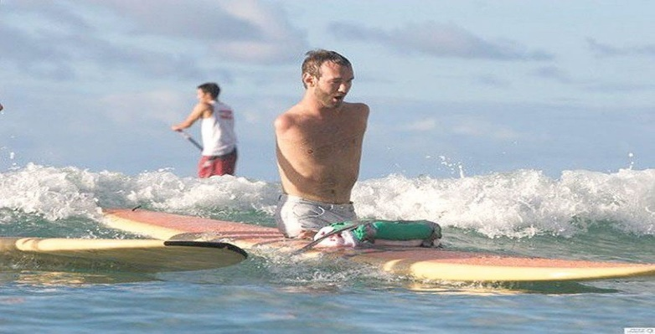

Підсумок уроку.
Заповніть паспорт твору «140 децибелів тиші».
- Автор і назва.
- Літературний рід, жанр.
- Рік написання.
- Особливість композиції.
- Головні герої.
- Тема.
- Ідея.
- Проблематика.
Обґрунтуйте, чому повість «140 децибелів тиші» потрібно читати сучасним підліткам?
Домашнє завдання: прорекламуйте книгу Андрія Бачинського «140 децибелів тиші».

